Oświetlenie LED energooszczędne źródło światła
Oświetlenie LED jest świetnym zamiennikiem dla tradycyjnego. Oprócz mniejszego zużycia energii elektrycznej jest ono również bezpieczne dla użytkownika i środowiska.

Dlaczego warto wybrać oświetlenie LED do swojego domu?
Nowoczesne oświetlenie LED jest wykorzystywane w wielu dziedzinach naszego życia. Zapewnia ono praktycznie nieskończenie wiele możliwości montażu. Niewątpliwą zaletą, na którą zwraca uwagę większość użytkowników jest mniejsze zużycie energii elektrycznej w porównaniu do tradycyjnych rozwiązań świetlnych. Pozwala to na zmniejszenie rachunków za prąd. Oprócz mniejszego zużycia prądu oświetlenie LED jest także przyjazne dla środowiska, ponieważ nie wytwarza szkodliwego promieniowania UV oraz nie zawiera żadnych szkodliwych substancji. Zaletą dla użytkownika jest większe bezpieczeństwo z użytkowania ledów. Źródło światła LED nie nagrzewa się, energia elektryczna zamieniana jest w światło a nie ciepło. Żywotność diod LED przeciętnie wynosi od 10 000 do nawet 30 000 godzin ciągłej pracy bez konieczności wymiany.

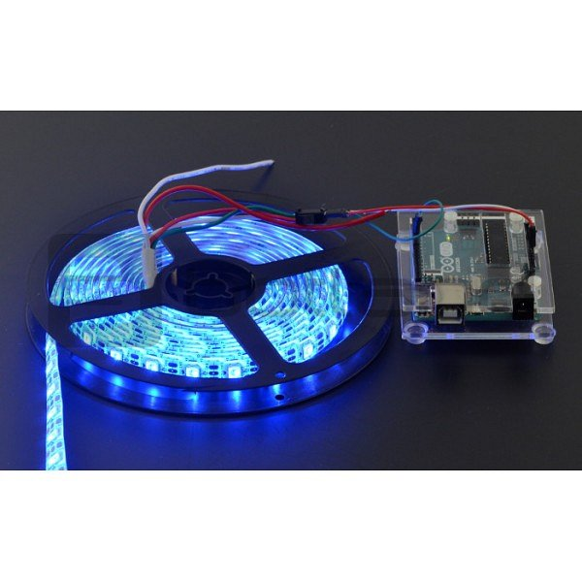
Gdzie kupić oświetlenie LED?
Jeżeli szukasz ledowych źródeł światła do swojego domu lub lamp halogenowych do oświetlenia terenów zewnętrznych zapoznaj się z asortymentem sklepu Botland. Znajdziesz tam lampy, diody, taśmy oraz energooszczędne żarówki. Wybierz wysokiej jakości oświetlenie LED, dzięki któremu oszczędzisz pieniądze.

